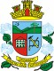

Prefeitura Municipal de Gramado

LEI Nº 4402, DE 25 DE ABRIL DE 2025.

Concede o título “Desportista Gramadense” a Gabriel Sousa.

O PREFEITO DE GRAMADO, no uso de suas atribuições legais, FAÇO SABER, que a Câmara Municipal de Vereadores aprovou e eu sanciono e promulgo a seguinte Lei:

Art. 1º Fica concedido o troféu “Desportista Gramadense” ao atleta Gabriel Sousa, em reconhecimento à sua expressiva contribuição ao desenvolvimento do esporte no Município de Gramado.
Art. 2º A entrega do título ocorrerá durante a Semana Legislativa da Câmara de Vereadores de Gramado, a ser comunicada previamente.
Art. 3º Esta Lei entra em vigor na data de sua publicação.
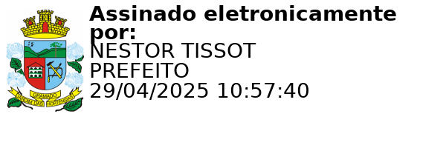
Gramado, 23 de abril 2025.

Nestor Tissot Prefeito de Gramado

Ciente. Registre-se e Publique-se.

Caiene Pereira Rodrigues Débora Brantes Prux da Silva Procuradora-Adjunta do Município Secretária Municipal de Administração


